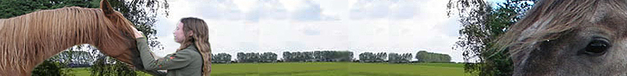
v/ Christine Lunding Tolversen
Hillerød d. 2.11.2006

Jeg har fornøjelsen af at præsentere rideterapien.dk. Rideterapi er godt til mange forskellige behov. Jeg tilbyder og har erfaring med psykoterapeutisk ridning som effektiv behandling til børn og unge med f.eks.:

- Spiseforstyrrelser

- Overvægt

- Psykiske lidelser

- Stress

- Lavt selvværd

Jeg har i mange år arbejdet med mennesker med fysiske og psykiske problemer, er uddannet pædagog, sygehjælper, rideterapeut og har mere end 30 års erfaring med heste. Rideterapien udvikler sociale færdigheder, psykisk sundhed og selvværd gennem aktivitet, eksperimenteren, øvelser og udfordringer - med hestene som pædagogisk redskab.
At være bange for heste er ingen hindring, da rideterapi ikke nødvendigvis er ridning eller det samme som at gå til ridning. Faktisk er ridningen kun "toppen af isbjerget". Et rideterapiforløb starter grundlæggende med, at lære at omgås og kommunikere med hestene, for derigennem at finde egne ressourcer. Lektionerne foregår individuelt.

Gennem rideterapien opnås samarbejde og succes med hesten hvilket giver bedre kropskontrol og bedre coping af dagligdagens modstand og problemer – alt sammen med til at styrke personens selvværd - og sammen med positiv motivering opnås gode resultater, fordi personen bliver i stand til at handle og tænke anderledes - en form for hjælp til selvhjælp.
Rideterapien kan modtages selvstændigt eller sideløbende med psykoterapi og anden behandling. Lektionerne foregår i ridehus ved Tulstrup 3400 Hillerød, kørevejledning sendes ved tilmelding.
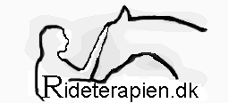
Til nye klienter tilbydes inden 1.01.07 gratis forsamtale, ikke regulær terapi, men en uforpligtende mulighed for, at se hvad rideterapien er og om der er grundlag for at indlede et terapiforløb.

Læs meget mere på www.rideterapien.dk

Rideterapien.dk v/ Christine Lunding Tolversen Tlf: 2924 2262 Mail: kontakt@rideterapien.dk Cvr: 29683123

